**区块接收验证流程**

智能币（比特币）的网络是纯P2P体系，每一个节点既是服务器，也是客户端。节点既要监听网络，又要连接其它节点。既要接收消息，又要发送消息。运行智能币（比特币）软件的计算机就是一个节点，维系着智能币（比特币）网络。

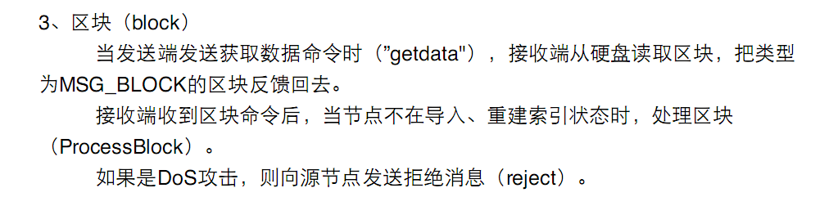

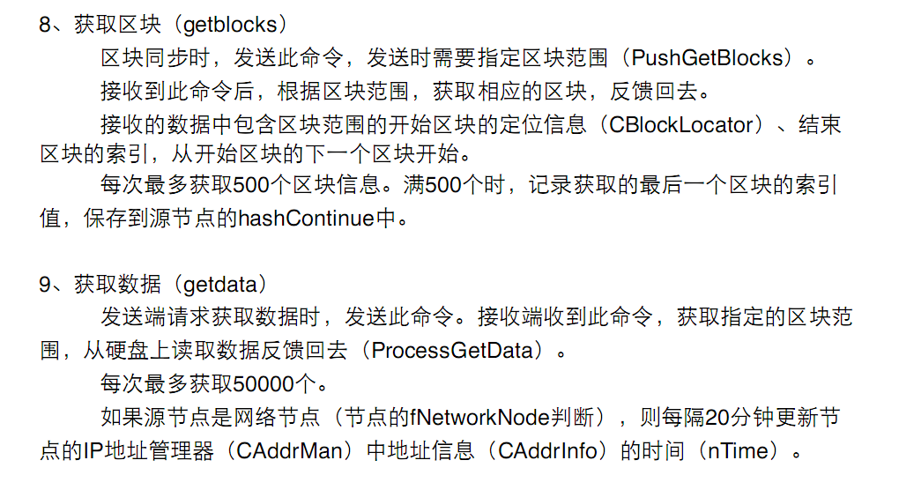

1、 节点允许的最大连接数为125个。可通过*nMaxConnections* 进行修改。

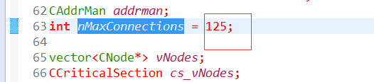

2、节点的信息定义在类CNode中，

系统定义了节点数组（vector<CNode*>vNodes）,包含了连接的所有节点。当节点连接上，则把此节点添加到节点数组中;断开连接后，从节点数组中移除此节点。

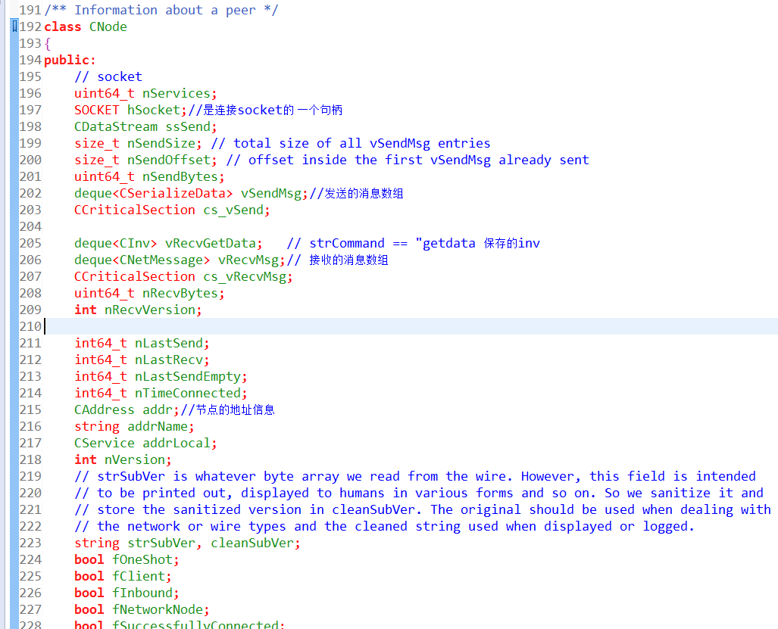

vSendMsg ：发送消息的数组

vRecvMsg ：接收消息数组

addr ：节点地址信息

类CNode包含了几个关于消息函数：

ReceiveMsgBytes（）：用来解释接收到的消息数据。

PushMessage（）：用来发送数据

PushAddress（）：用来发送地址

3、构造发送消息

发送消息时，先在数据流中（CDataStream）中构造完整的消息，然后插入到消息队列中（CDataStream），最后把消息逐个发送出去（SocketSendData）.

在数据流（CDataStream）中构造消息时（PushMessage），先存放带有命令字符串的消息头（BeginMessage）,再存放消息数据，一次最多填充9个消息数据，最后填充消息头的大小、校验和（EndMessage）.

4、解析接收消息

在线程ThreadSocketHandler中接收其它发送过来的数据，把数据解释成单个消息（ReceiveMsgBytes）,添加到节点的消息队列中，在线程ThreadMessageHander中处理消息。

消息类CNetMessage的定义：

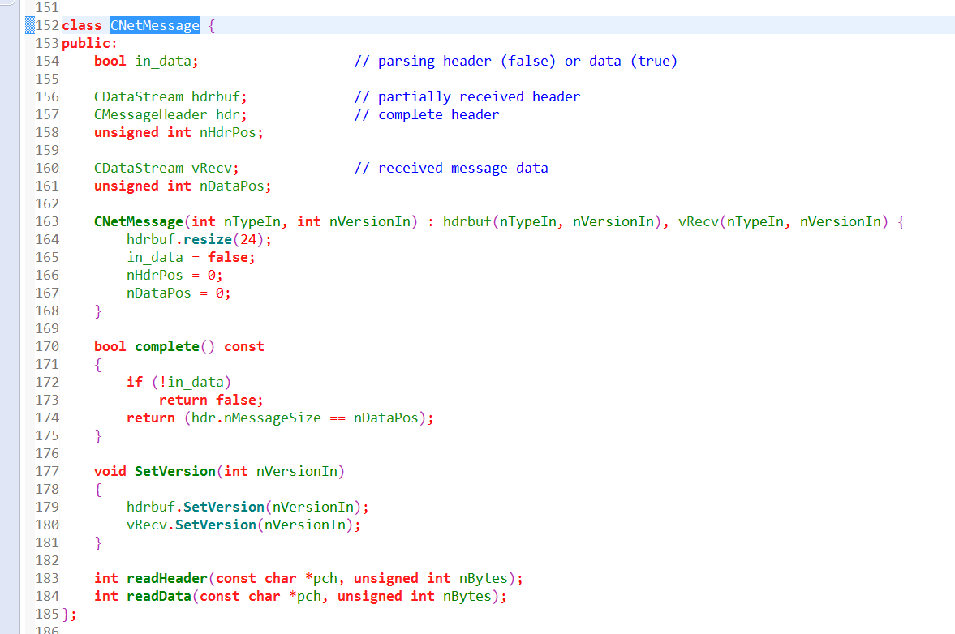

先解析消息头（readHeader）,再解析数据（readData）。

先把接收到的数据的开始部分复制到消息头数据流中（hdrbuf）,再反格式化成消息头（hdr）。

消息的数据部分复制到消息数据流中（vRecv）。

消息数据最大为MAX_SIZE (0x02000000)

